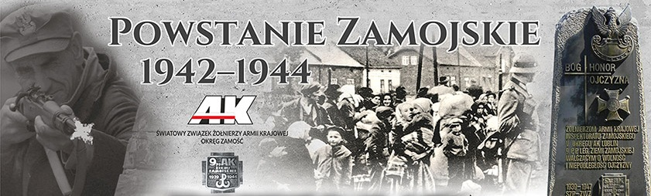

Sportowe Igrzyska Zamojszczyzny

Pamięci Powstania Zamojskiego

Stary Zamość 09.09.2022r.

REGULAMIN WIELOBOJU I BIEGÓW PRZEŁAJOWYCH

- Miejsce rozgrywek:

- Szkoła Podstawowa w Starym Zamościu

- Data:

- 09 września 2022r.

- Godzina rozpoczęcia zawodów:

- 10.30 - 11.15 - weryfikacja zgłoszeń
- 11.15 - otwarcie zawodów, część oficjalna
- 11.30 - 15.00 - rozegranie dyscyplin (biegi przełajowe, piłka nożna, piłka siatkowa, wielobój sprawnościowy i szachy)
- 15.00 - zakończenie zawodów, wręczenie nagród, pucharów i dyplomów

- Cel:

- Popularyzacja danej dyscypliny sportu
- Wyłonienie najlepszych zawodniczek i zawodników w wielobojach i biegach przełajowych.
- Zachęcenie do aktywnego spędzenie wolnego czasu.
- Integracja zawodniczek i zawodników.

- Zasady uczestnictwa:

- W biegach przełajowych startuje dowolna ilość zawodników ze szkół podstawowych w dwóch kategoriach (klasy IV-VI oraz VII –VIII) z podziałem na dziewczęta i chłopcy.
Dziewczęta:
Klasy IV-VI – dystans 600m
Klasy VII –VIII – dystans 800m
Chłopcy:
Klasy IV-VI – dystans 600m
Klasy VII –VIII – dystans 1000m
- Przed przystąpieniem do zawodów opiekun zobowiązany jest dostarczyć imienną listę zawodników podbitą przez dyrektora placówki.
- Tylko zawodnicy wpisani na Kartę Zgłoszeniową mają prawo do udziału w zawodach.

- Wielobój - startują drużyny mieszane 4 osobowe ( 2 chłopców i 2 dziewczynki) w dwóch kategoriach (klasy IV-VI oraz VII –VIII). Bieg z piłką lekarską 1 kg na dystansie 30m pokonując na 10m po starcie płotek niski, oraz na 20m po starcie płotek wysoki, który należy pokonać pod poprzeczką, następnie dobiegając do 30 m przekazuje piłkę partnerce, która pokonuje dystans w odwrotnej kolejności. Przebiegając 30m przekazuje piłkę partnerce, która pokonuje dystans jak na I zmianie i przekazuje piłkę partnerowi, który kończy tor przeszkód jak na zmianie II. Wyścig jest rozgrywany na czas, a zwycięża drużyna, która pokona tor w najkrótszym czasie otrzyma nagrody.

- Zgłoszenia:
Zgłoszenia drużyn do 07.IX.2022r. należy przesłać na mail agrosks@poczta.onet.pl po terminie nie będzie można zgłosić drużyny do turnieju. W razie pytań kontakt tel. 792 741 460.

- Nagrody:

- Na każdym dystansie w biegach przełajowych punktuje 10 osób wg klucza I-20 pkt., II – 19 pkt., II- 18 pkt.; X – 1pkt. Suma punktów wyłoni najlepsze szkoły, które będą nagrodzone za miejsca I-III pucharami.
- Indywidualnie za miejsca I-III zawodnicy otrzymają medale i nagrody

- Wielobój jest rozgrywany na czas, a zwycięża drużyna która pokona tor w najkrótszym czasie. Za miejsca I-III drużyny otrzymają nagrody.

- Inne postanowienia:

- Zawodnicy są zobowiązani do zapoznania się z regulaminem;
- Zawodnicy muszą posiadać strój sportowy;
- za rzeczy zgubione podczas zawodów organizator nie odpowiada;
- organizatorzy zastrzegają sobie prawo do dokonywania zmian oraz ostatecznej interpretacji regulaminu i zasad gry oraz wszystkich kwestii spornych.

Serdecznie Zapraszamy

Organizatorzy

